SIP3.0.6产品发布说明书


深信服科技

拟制 | xxx，xxx | 日期 | 20090808
审核 |  | 日期 | 20090809

目 录
第1章 发布说明 3
第2章 新功能/新特性 3
第3章 新功能特性说明 4
3.1 AD域控服务器安全检测 4
3.2 SMB高危漏洞检测 6
3.3 IOC威胁情报安全检测 7
3.4 第三方操作系统日志检测 8
3.5 新增安全事件处置知识库 9
3.6 新增多分支场景摘要报告WORD版 10
3.7 改进普通场景下摘要报告PDF版 14
3.8 优化风险业务模块 16
第4章 注意事项 20
第5章 软件清单 20
第6章 联系方式 21

- 发布说明
软件名称 | SIP
软件版本 | V3.0.6
发布日期 | 2018年6月20日
项目负责人 | 李寿伟/龙建华
审核发布人 | 测试中心负责人
版本说明 | 安全检测能力改进
- 新功能/新特性
序号 | 版本新增或是修改的功能/特性
1 | 新增AD域控服务器安全检测能力
2 | 新增SMB高危漏洞安全检测（永恒浪漫、永恒协作等）
3 | 新增IOC威胁情报安全检测
4 | 加强挖矿、勒索病毒安全检测能力
5 | 新增第三方操作系统日志（Windows、Linux）安全检测能力
6 | 新增安全事件知识库知识文档
7 | 新增多分支场景摘要报告WORD版
8 | 改进普通场景下摘要报告PDF版
9 | 优化风险业务模块

- 新功能特性说明
  - AD域控服务器安全检测
新增内网域控服务器相关安全问题检测，弥补这部分的短板，而域控服务器安全本版本为第一期，主要是重点是加强内网探测和入侵扩散攻击阶段的检测能力。

- 支持主机对域控服务器DNS探测检测
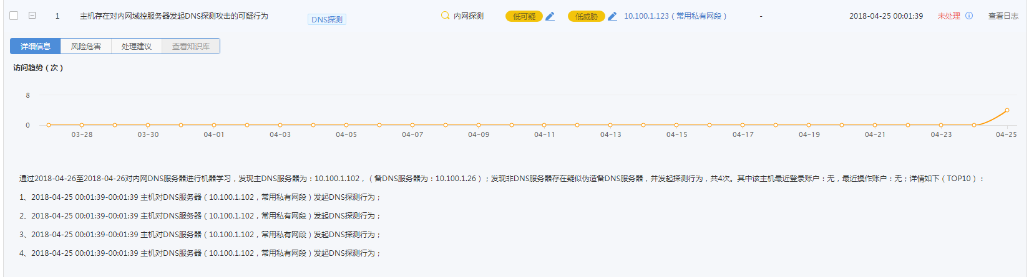

- 支持主机对域控服务器SMB会话枚举检测
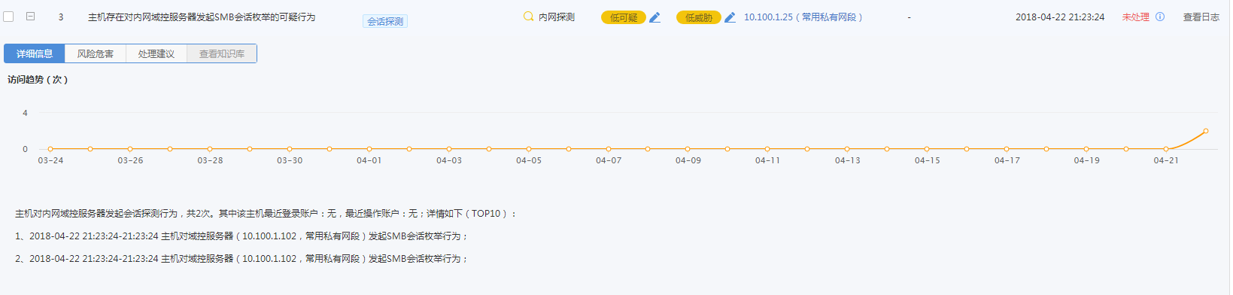

- 支持主机对域控服务器账户探测（SAMR）检测
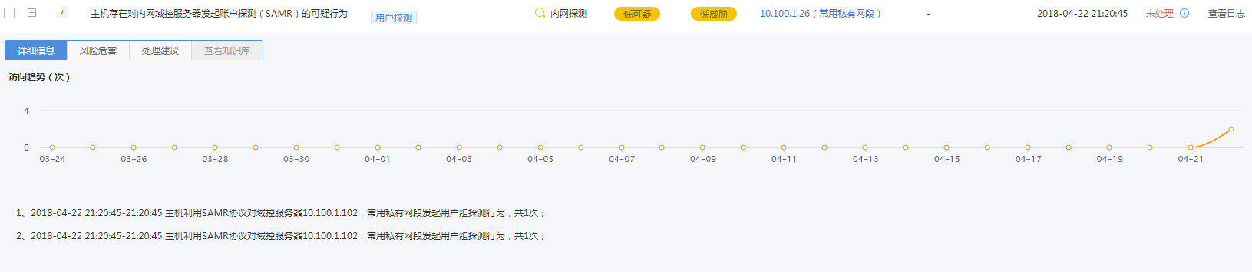

- 支持主机对域控服务器进行暴力破解检测
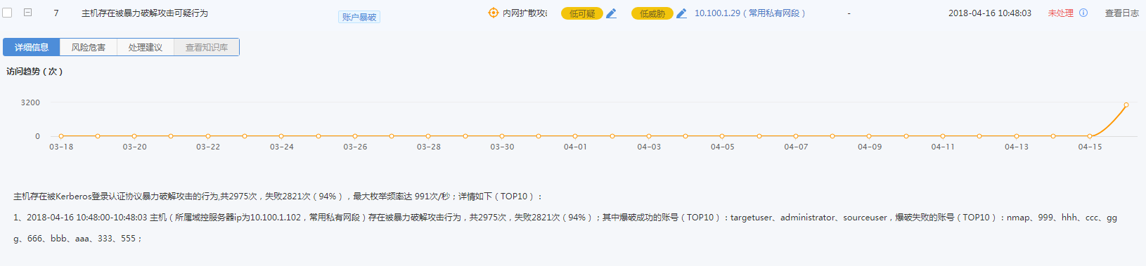

- 支持主机对域控服务器进行慢速暴力破解检测
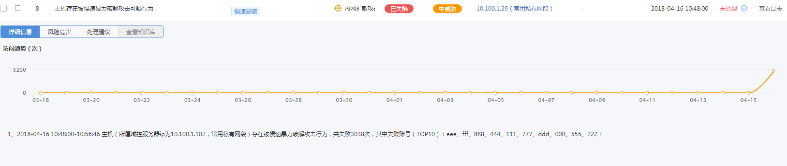

6、主机存在异常登录（蜜标账户）可疑行为
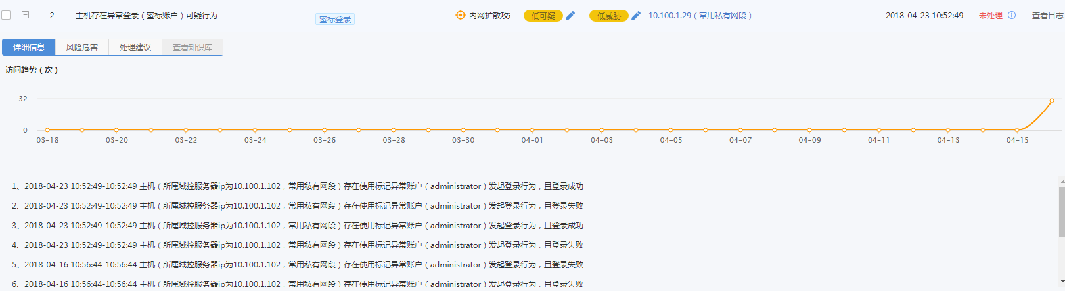

7、支持主机对域控服务器进行特权账号异常检测
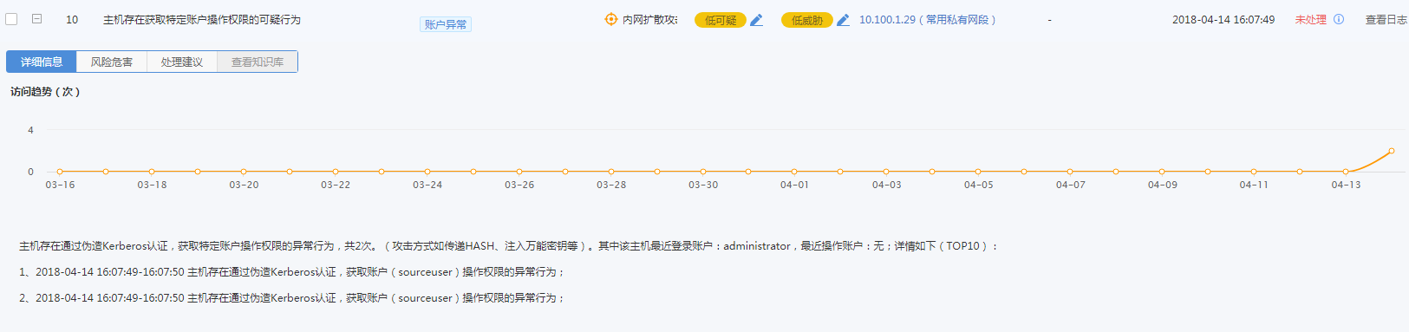

8、支持主机对域控服务器进行MS14-068漏洞利用检测
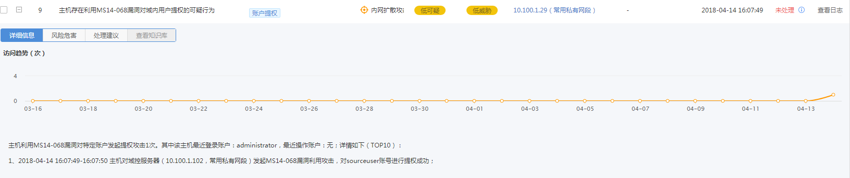

  - SMB高危漏洞检测
主要是提高内网蠕虫病毒扩散阶段的检测能力，通过研究分析性，老版本的永恒之蓝漏洞利用存在被绕过的风险，本次主要是提高SMB漏洞检测效果，增加检出率和降低误报率。

- 支持永恒之蓝漏洞利用检测（攻击成功）
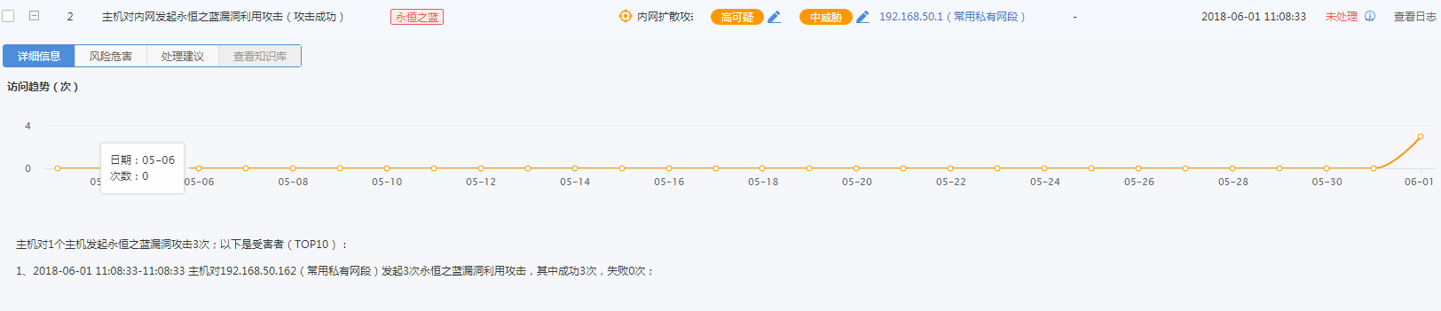

2、支持永恒浪漫漏洞利用检测（攻击成功）
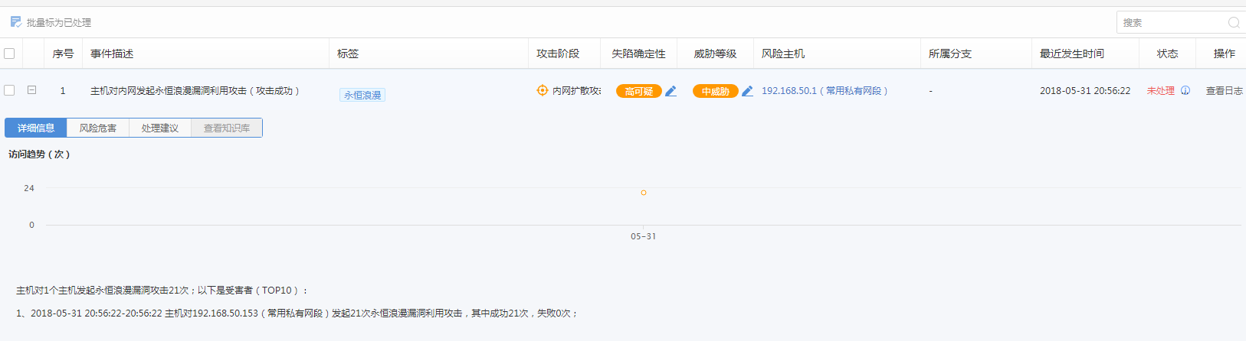

3、支持永恒协作漏洞利用检测（攻击成功）
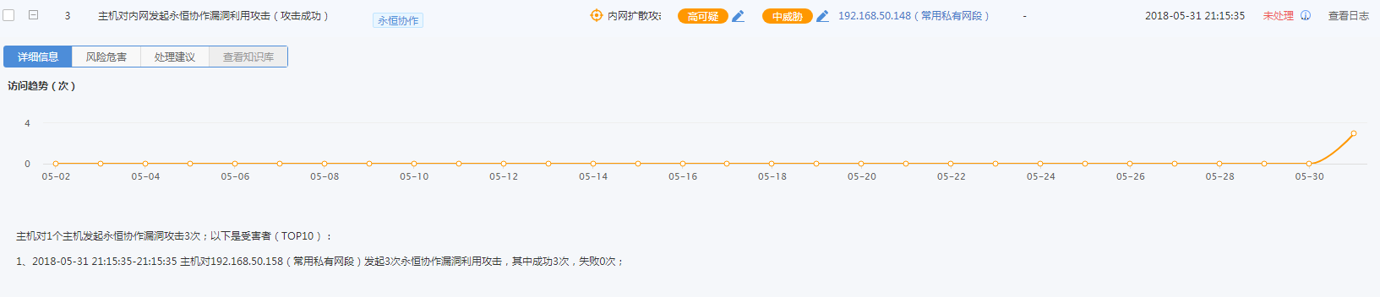

4、支持永恒冠军漏洞利用检测（攻击成功）
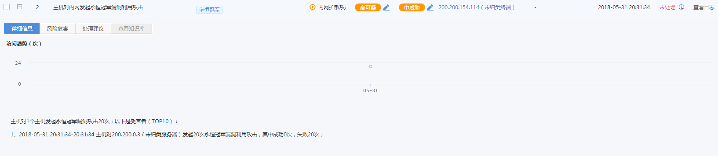

  - IOC威胁情报安全检测
老版本威胁情报存在较多的误报和漏报，新版本联合创新研究院，创新研究院提供IOC威胁情报库，IOC威胁情报库主要针对热点流行事件，提取IOC规则和危害说明、处理建议，并提供实时在线发下到各检测平台，提高各检测平台的检测能力。
特别说明：本次IOC威胁情报库，主要是收录了挖矿、勒索热点事件规则，大大提高了勒索和挖矿检测能力。

1、支持自定义IOC威胁情报，方便技术工程师紧急新增热门威胁情报；
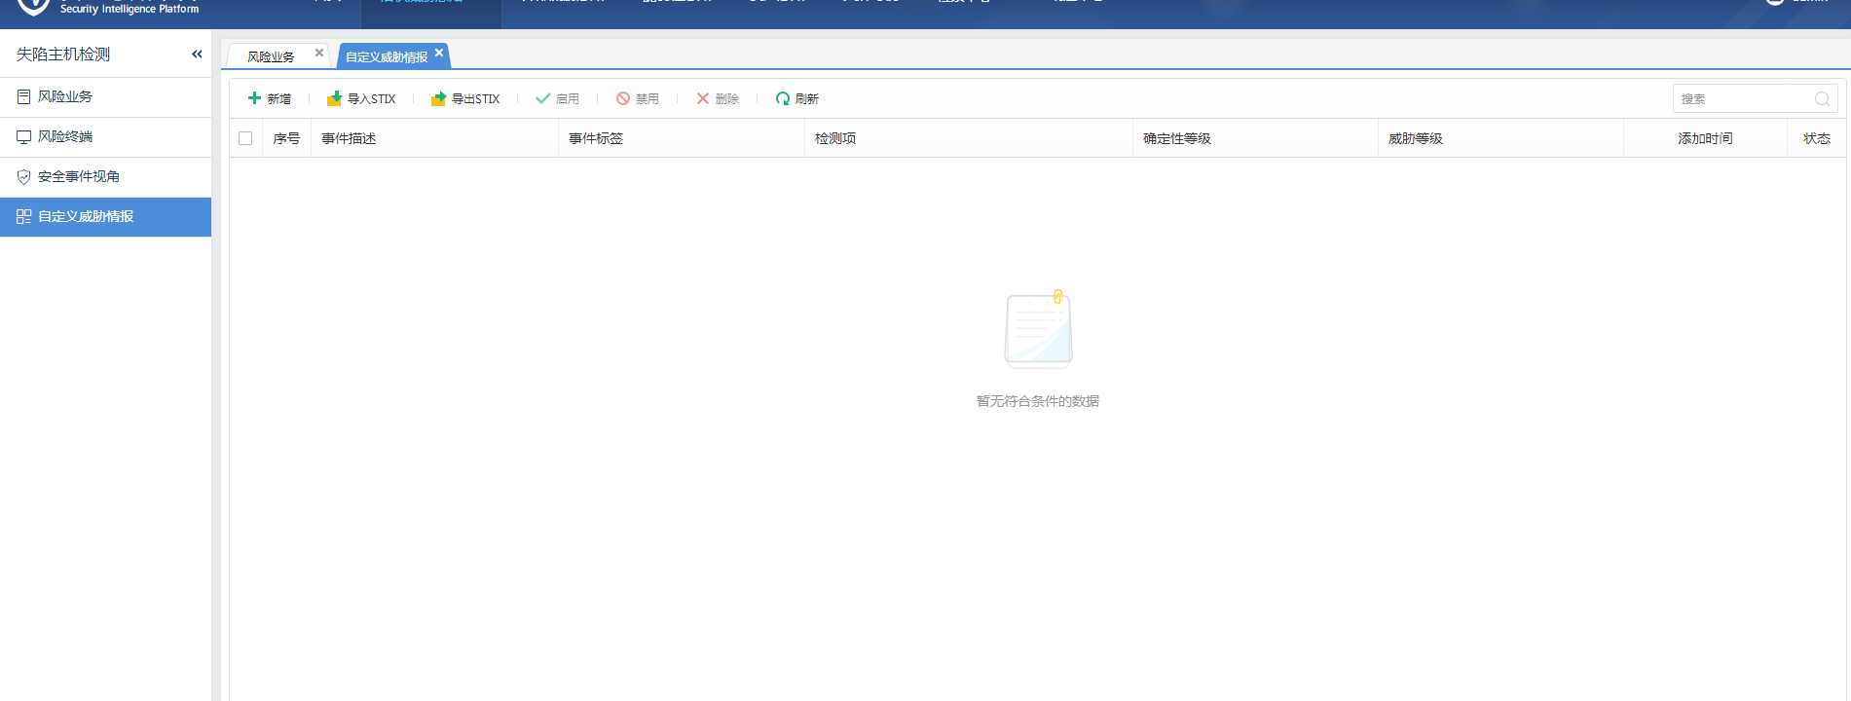

2、支持IOC威胁情报库在线升级，提高更新时效性；
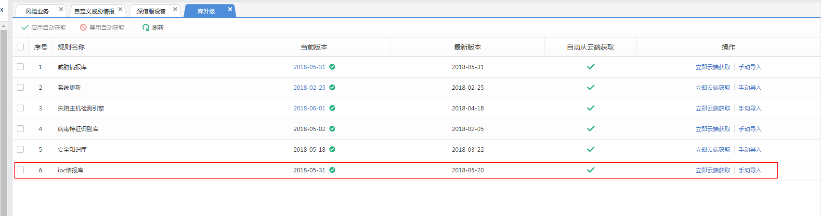

3、支持IOC威胁情报检测，生成对应的安全事件；
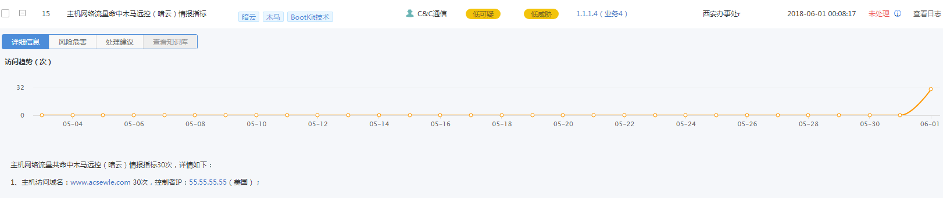

  - 第三方操作系统日志检测
- 支持检测账号安全（RDP爆破、SSH爆破、FTP爆破），同时能够支持爆破成功；
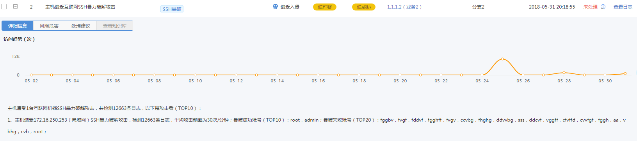

- 支持检测可疑操作。如主要检测黑客爆破成功后，经常会登录服务器拖取数据库数据、创建非法账号（非法提取）等可疑行为。
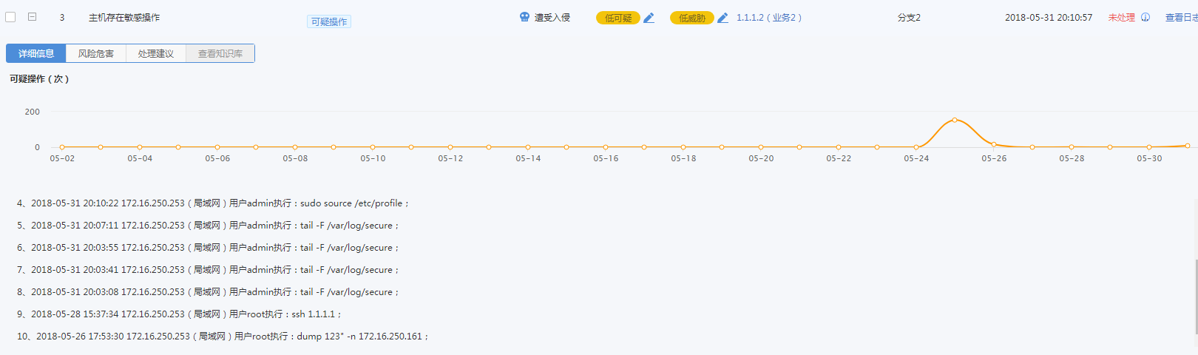

  - 新增安全事件处置知识库
- 新增暴力破解通用处置知识
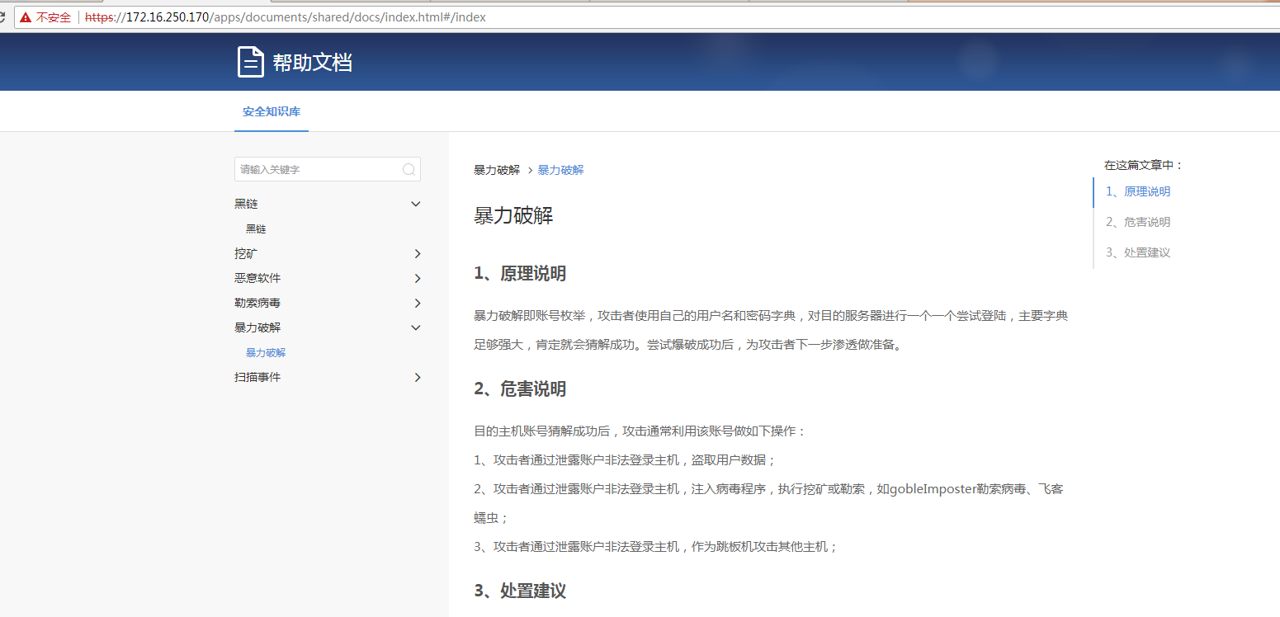

- 新增扫描事件通用处置知识
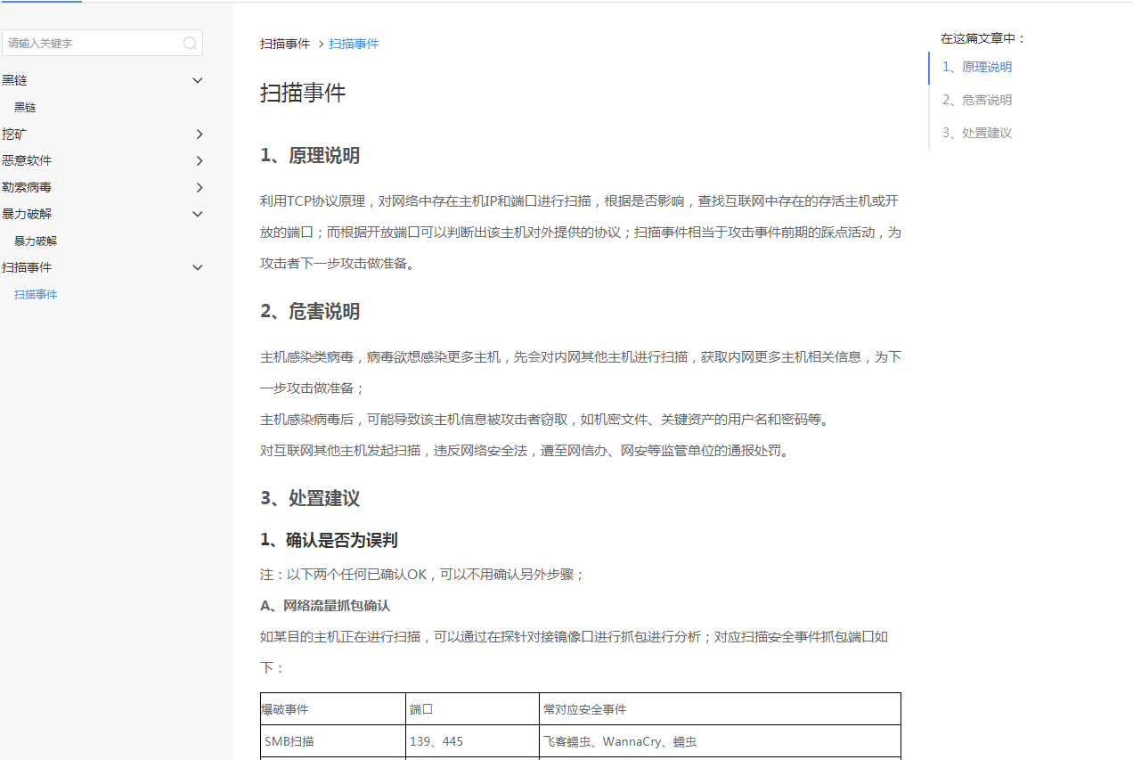
  - 新增多分支场景摘要报告WORD版
按照总体概述、安全事件分析、脆弱性分析、外部攻击分析四个章节铺开描述各分支的安全状况
- 总体概述
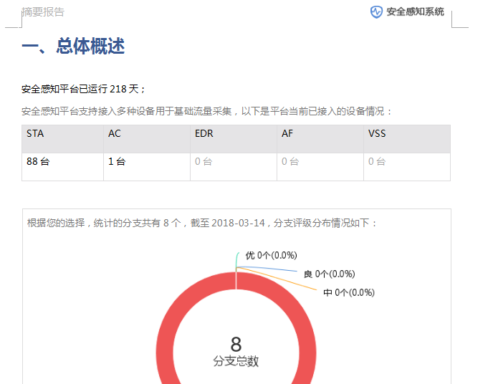

- 安全事件分析
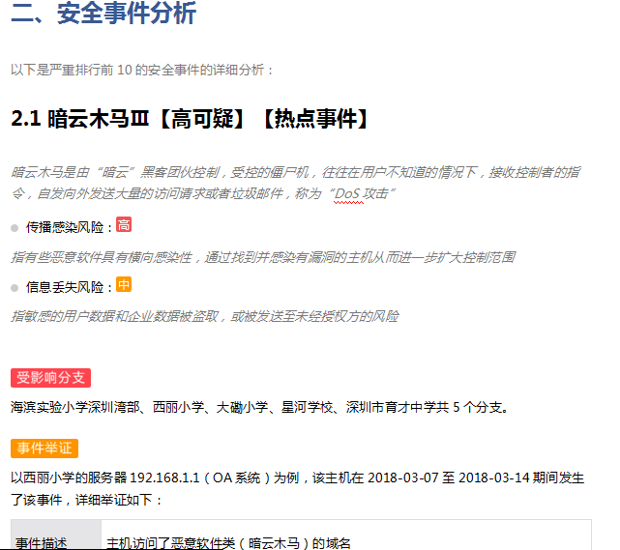

- 脆弱性分析
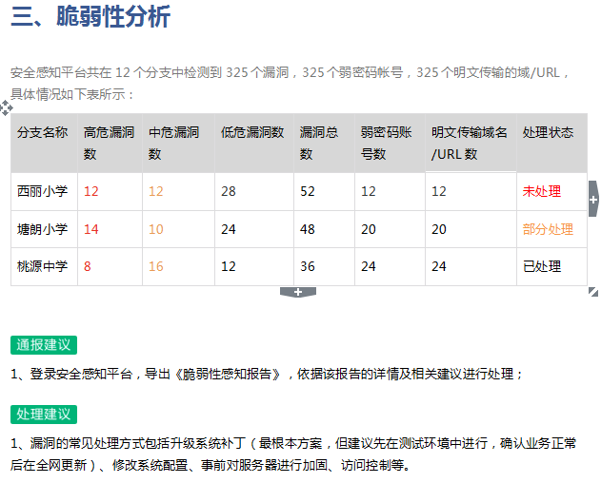
- 外部攻击分析
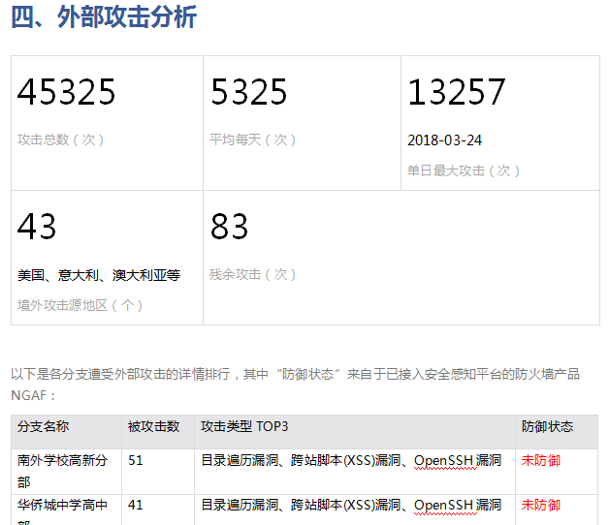
  - 改进普通场景下摘要报告PDF版
- 安全感知详情
整改了章节展示，从核心业务、普通业务、终端安全三维度展示
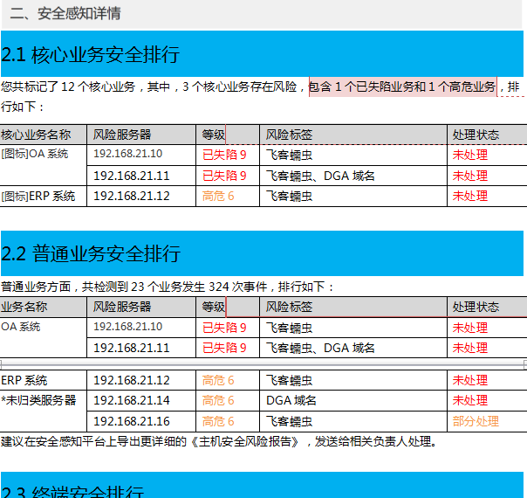
- 安全事件分析
调整了安全事件展示方式
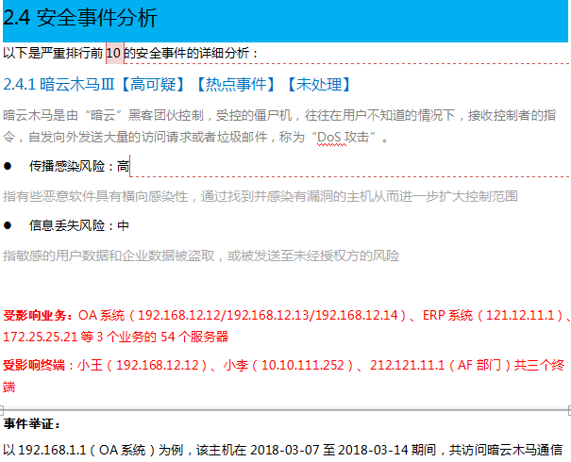
  - 优化风险业务模块
优化风险业务模块，统一视角展示主机在安全事件、脆弱性、外部威胁三维度的安全状况

- 风险业务主界面
a)调整了风险等级，增加了风险标签展示:
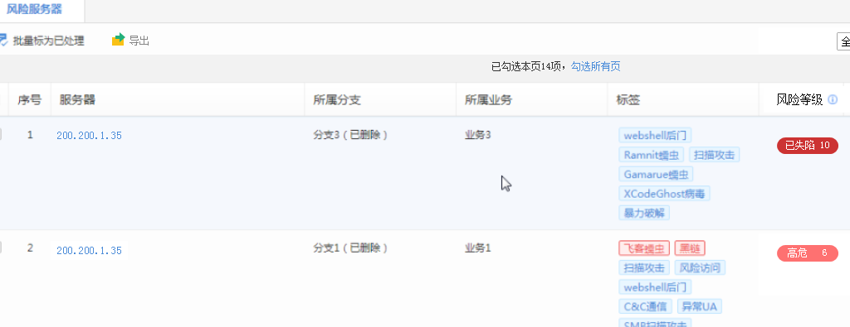

- 风险等级定义：
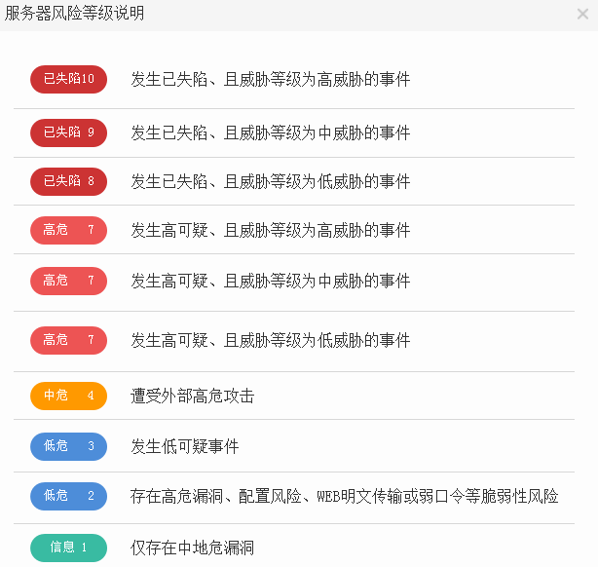

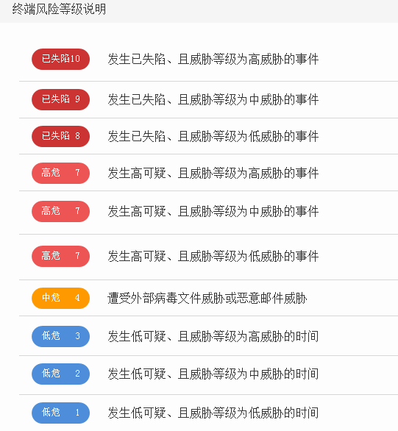

- 主机面板页面
- 主机概述模块:
引入存在漏洞阶段，风险等级按天变化趋势
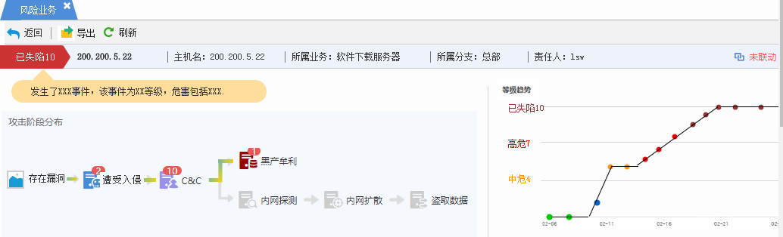
- 各安全视角
从安全事件、外部威胁、脆弱性、行为画像、开放的端口和服务维度展开
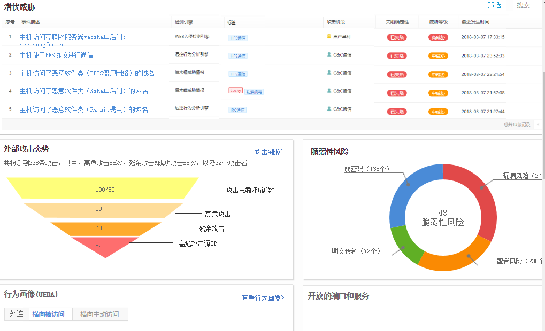
- 安全事件页面
对安全事件单独按事件展开详细描述（潜伏威胁里安全事件点击进入）
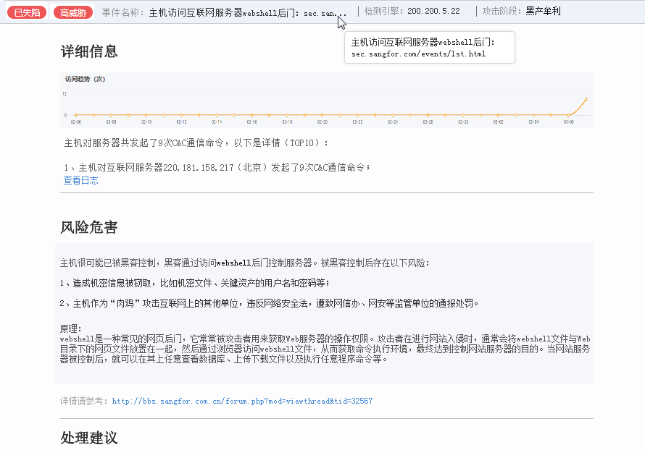

- 注意事项
1、该版本对应的探针版本为sta3.0.4(预计6.26号发布)，升级3.0.6版本，务必一起升级sta，要不然会SMB、AD检测无效
2、SIP3.0.5修改了主机等级算法，但邮件告警和黄金眼逻辑还是使用原主机等级，会出现等级不对应的情况，修正版本为3.0.8和3.0.9

- 软件清单
清单项 | 清单名称 | MD5
软件安装包 | SIS3.0.6(20180623).ssu | BAAC6E32EE7B6D4EE07E99323C2AB0FD
规则库升级包 | 无
升级&发货指导
兼容性列表

- 联系方式
深圳市南山区学苑大道1001号南山智园A1栋
售前咨询热线：400-806-6868
手机用户请拨打：0755-86627830
售后服务热线：400-630-6430

